Dispersion: PRODUCTION-DATE & PI%

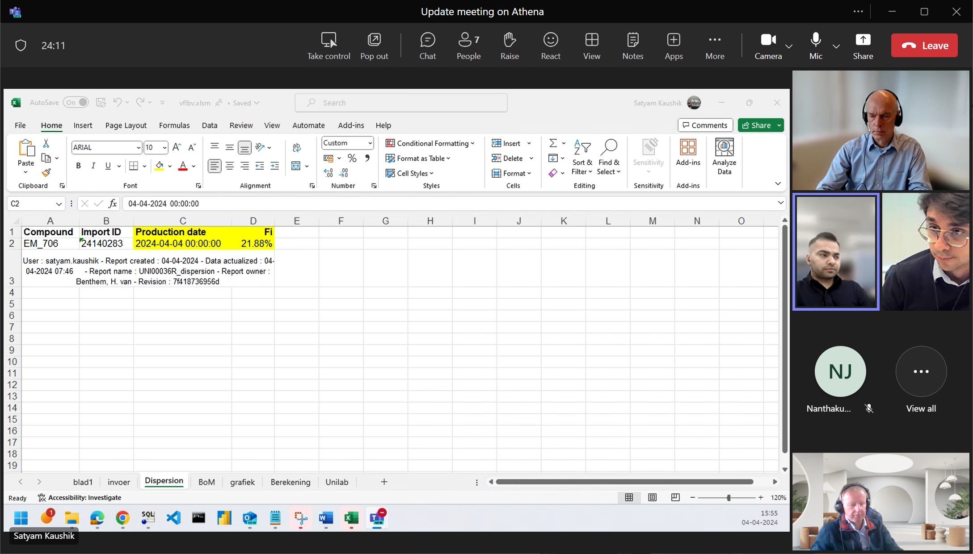

Import-id: 24140283 (status=CM !!!) Dus niet alleen open-methods !!

Production-DATE= TRUNC(SYSDATE)

FI = ?????????????? <uitzoeken>

EM_721

De FI-berekening is hetzelfde als bij EF% !!!!

VOL%-Calculation from Nico for :

Each raw-material has his own property=density (wat is relatie met spec-header.density ??)

GR_4611 density: 1,095

select * from property where description like '%ensity%'

703191 Density

Select * from specification_prop where part_no='GR_4611' and property=703191

GR_4611 5 700577 100 0 100 700976 101 703191 101 0 100 700869 100 0 0 100 1.095

GR_4611 6 700577 100 0 100 700976 101 703191 101 0 100 700869 100 0 0 100 1.095

select * from specification_header where part_no='GR_4611' ;

GR_4611 5 5 6PPD 13-04-2012 00:00:00 13-04-2012 14:57:43 04-09-2014 14:25:12 04-09-2014 14:25:12 0 NGE 31-05-2011 13:29:24 NGE 31-05-2011 13:30:39 A_Global AntiOs

GR_4611 6 128 6PPD 04-09-2014 00:00:00 04-09-2014 14:25:12 04-09-2014 14:25:12 0 GVO 25-10-2012 15:15:42 GVO 22-08-2014 10:57:40 A_Global AntiOs

--no density !!!!